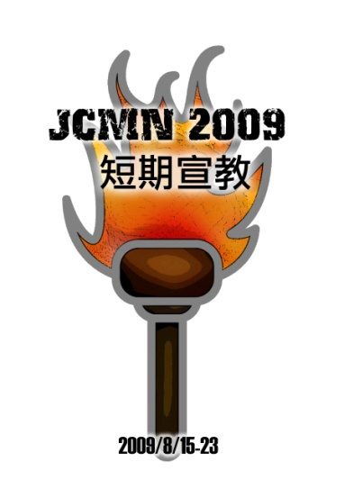
JCMN2009年（8/15-23）国内短期宣教レポート：
全人数：16人
香港人：5人（マイケル、カムチャイ、hoiying、）フル参加（メイジ、キャシー）5日間
日本人のフル参加メンバー：9人
（あおぐ、ゆうと）大津（まいこ、けいや、あきお、みつる）南紀（のぞみ）東京（よし、けん）紀ノ川
日本人の部分参加メンバー：2人
（おかだ）5日間（じゅん）4日間 東京
一緒に行動してくれた現地のメンバー：5人 宣教師：5人
最終日程表：
 | 8月15日  土曜日 | 8月16日  日曜日 | 8月17日  月曜日 | 8月18日  火曜日 | 8月19日  水曜日 | 8月20日  木曜日 | 8月21日  金曜日 | 8月22日  土曜日 | 8月23日  日曜日
8:30-9:30 |  | 訓練キャンプ | 早餐
9:30-11:00 |  |  | チームタイム |  | ライブ  伝道  岡田さんが東京に戻る | チームタイム |  |  | 大津チームが帰る海で遊ぶ
11:00-1:00
1:00-4:00 | 受付  訓練  キャンプ |  | 老人ホームの奉仕  駅前で伝道 | 富山大学で伝道  じゅん君が東京に戻る |  | 伝道  駅前 | 伝道  駅前 | 海で遊ぶ  チーム分け  ケアセンター  未信者と交わり
2:00
チーム
タイム
 | 訓練のキャンプ |  | 5:00-7:00  ゲーム大会  CIC文化  センター | 5:00-7:00  創作教室  CIC文化  センター |  | 6:00-8:00  ワンタンパーティー | 6:00-8:00  餃子パーティー | 5:00  ピザパーティー
 |  | 6:00  環水公園  伝道 |  |  | 8:00-  温泉  2人香港人が帰る
8:00 -
チーム
タイム

短期宣教の後の結果：
短期宣教期間中連絡先をもらった新しい人：32人
その中に短期宣教中、2回以上来てくれた人：10人
イエスを信じる決心した人：2人
平均的に毎日のパーティーに8人ぐらい（短期宣教で知り合った）未信者が来てくれました。

富山チームからの評価：
「今まで香港からのチームを受けてきたけど、日本からのチームの方がもっと効果的、香港の人は外国人だから、最初の話は興味を持ってくれるけど、未信者と深い話が出来ない為、繋がりにくい。たくさんの人と知り合っても、その後のフォローは難しいです。でも日本人なら、それは問題ないですね。すぐメールとか電話で聞けるし、深い話ができます。」

短期宣教中よく未信者からの評価：
「マジで、（チームの皆）ずっと友達だと思っていた。まさか富山で初めて会う何で？信じなれない」
チームのメンバーは富山で初めて会ったのに、長い付き合いと思われて、やっぱり一致感とお互いに支える愛がたっぷりだからだと思います。
深い関係や愛がある関係をやっぱり人は求めているんだと思います。未信者の人がそれに気付くのは、生活の中で体験したことが無いことだから、引き寄せられたのだと思わされました。

チームの中でよく皆が言う言葉：
「積極的、ポジティブ」皆が良く言っていた言葉です。チームリーダーだけが良く言う言葉では無い。チームメンバー自身が自分に言っている言葉です。それは、そうなりたいし、そしてそれの大切さを学んでいたからだと思います。どんな大変な状態や疲れている時、ネガティブな時も「積極的、ポジティブ」を選んでいく素晴らしいスピリットを皆身につけました。

短期宣教の全体的な流れ：
- 本郷台で短期宣教の話から、何回もいろいろな教会のユースリーダーが話し合って、２００８JCMNサミットの前に短期宣教の予定を立てました。

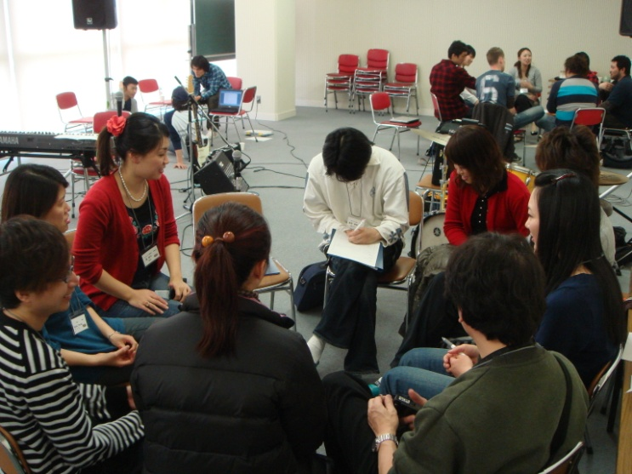
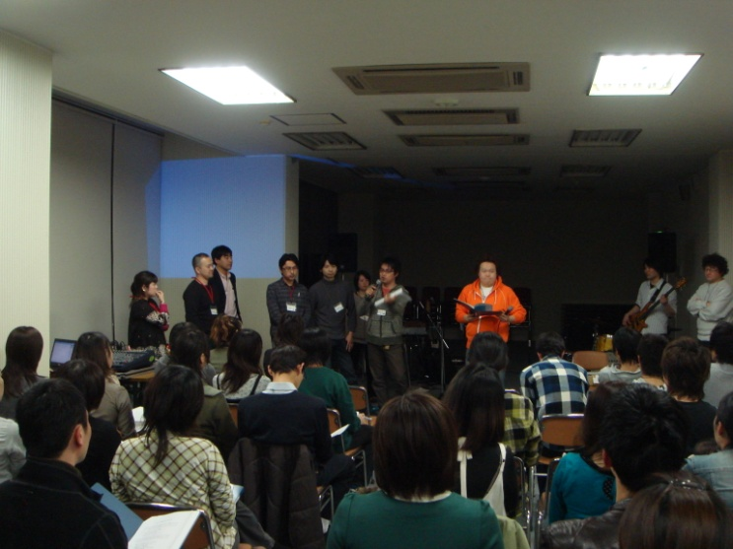
（左）サミットの時、
練馬教会から、
佐賀短期宣教の報告から、
短期宣教の話に繋がっていった。

（右）宣教の話

- 数か月間に渡って、ユースリーダー達が話し合って、目的、内容を立てました。
- 7月14日短期宣教のチームリーダー、小隊長（各自の教会のユースリーダー）の事前訓練をネット会議で行いました。
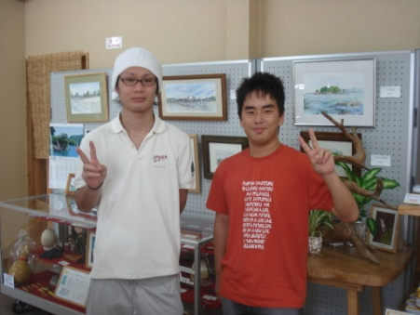
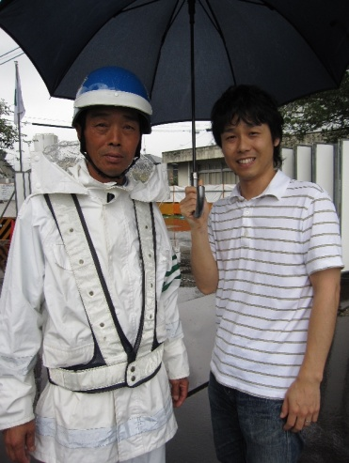
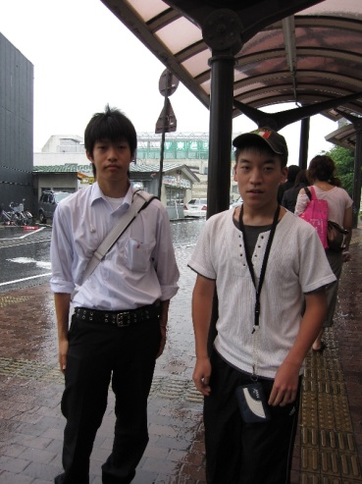
- 8月1日フルメンバーの事前訓練をネット会議で行いました。
この写真はフルメンバーの訓練のゲームです。
メンバーは一人一人外に行って、初対面の人と写真を撮って、
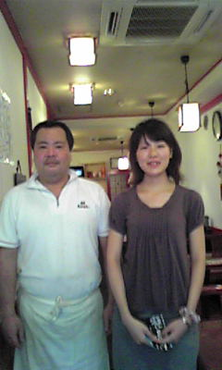
祝福の事を言います。
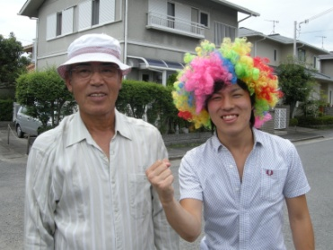

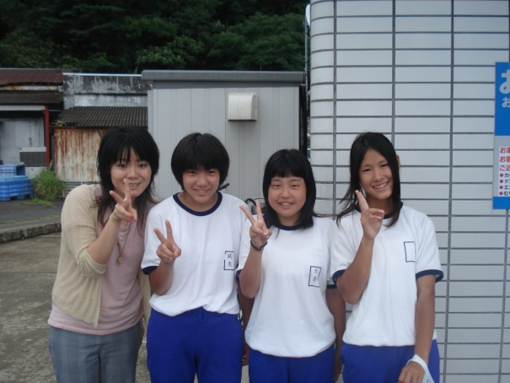

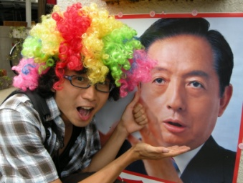
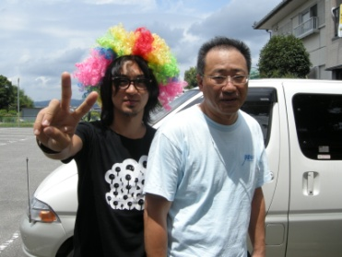

- 8月9日から14日まで各教会のリーダーが自分の教会の参加メンバーと集まって、2回目の事前訓練を行いました。
- 8月15日、16日二日で、訓練キャンプしました。香港からの参加者（手伝う人）も合流しました。
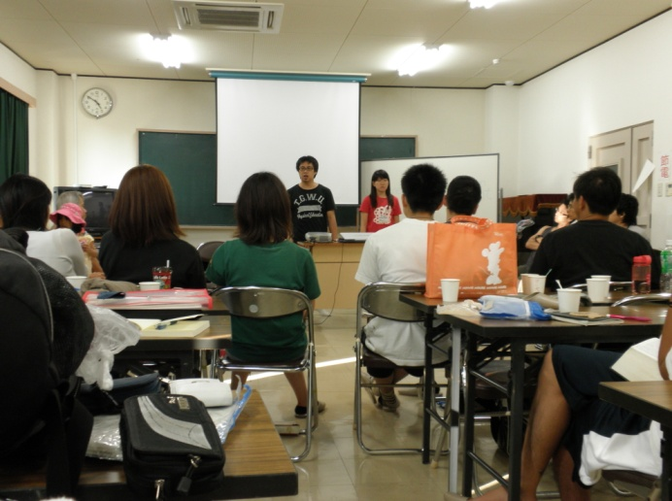
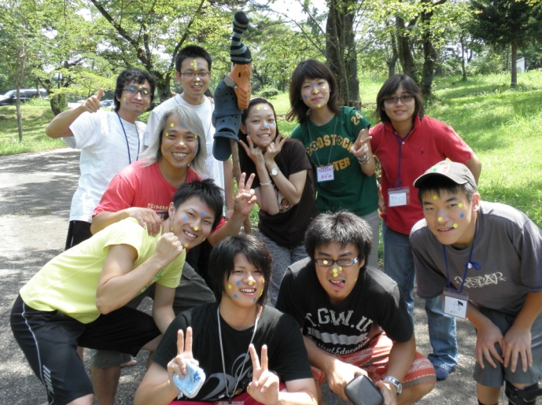

（左）マイケルとキャシーが、
短期宣教の大切なスピリットのメッセージをしています。

（右）訓練キャンプの体験学習ゲーム。

- 8月16日夕方から伝道活動開始。富山の環水公園での2万人が集まる初めてのイベント。そこで人と話して、伝道や後の活動に誘いました。
- 8月17日朝チームタイム（チームスピリットの確認、祈り、賛美など）、午後から老人ホームで、障害のある子供やお年寄りと話や歌や遊びをしました。夕方は富山駅で路傍伝道して、そこで音楽をひきながら賛美していたチームがライブハウスの人から誘われて、ライブに出る事になりました。そして夜は近くの場所でホールを借りてゲーム大会をしました。
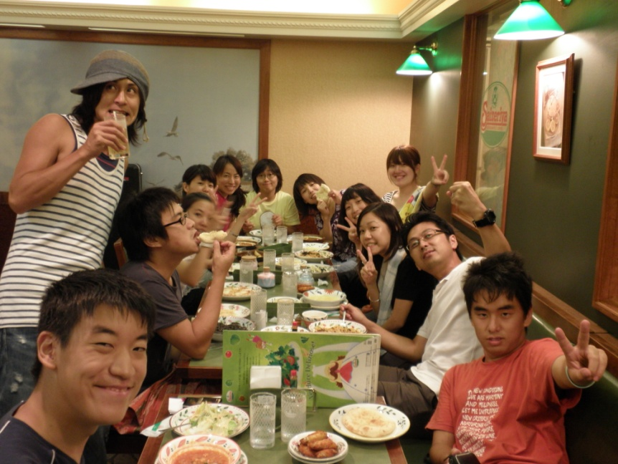
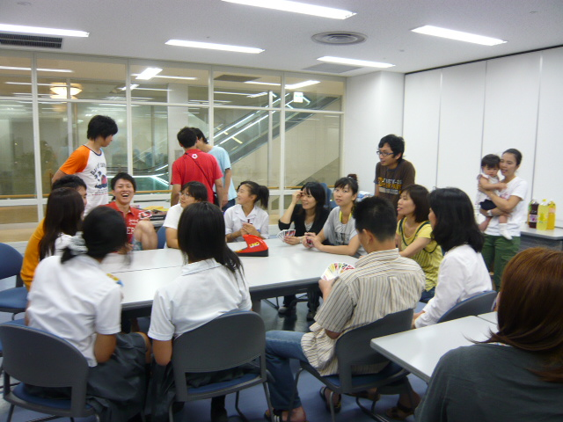

（左）
制服を着ている学生は、
初めて来た人です。
（右）
毎晩新しい人と夕食を
一緒に食べました。

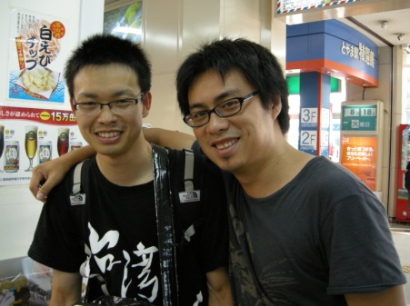
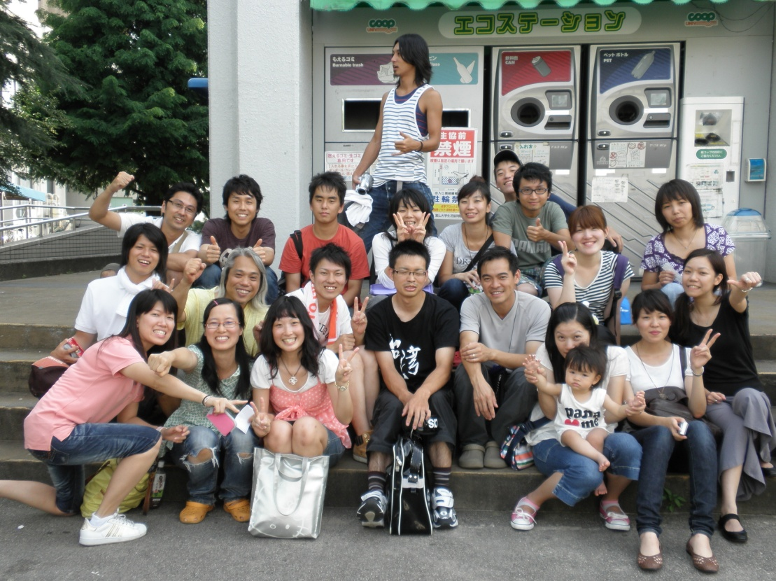
- 8月18日朝チームタイム。昼から富山大学で伝道しました。お盆なので学生たちは実家に帰っていたが、神様の導きで、何人かと出会いました。その後1週間の間何度も来てくれました。そして、夕方から駅前で伝道。夜は借りていたホールで創作教室（色砂のビン）を作りながら、新しい友達と関係を深めていました。

（左）写真の前列、
左から3番目の女の子に
写真を撮ってくださいと
頼んだら、一緒に写真を
撮ることになって、友達に
なりました。1週間の間
ずっと来てくれました。

（右）じゅん君（メンバー）が
東京に帰ります。急に泣きだして
ちょっとびっくり。
やっぱり仲間だよね！！
帰るのはさびしい。

- 8月19日最初の計画ではこの日は遊びの日だったけど、ライブハウスに行く事になったので予定を変更しました。主が与えてくれた機会を大切にして、未信者の前に賛美や証、人生について考えさせるメッセージをライブハウスでしました。未信者の人はみんな笑顔で真剣に聞いてくれました。そして、他のメンバーはこのチャンスを逃がさずに、まわりの人に伝道し始めた。そして、また何人かの人が友達になりました。
その後にチームリーダーの一人岡田さんが東京に戻りました。夜もキャシーさんとメイジさんが夜行バスで東京に行って香港に戻りました。
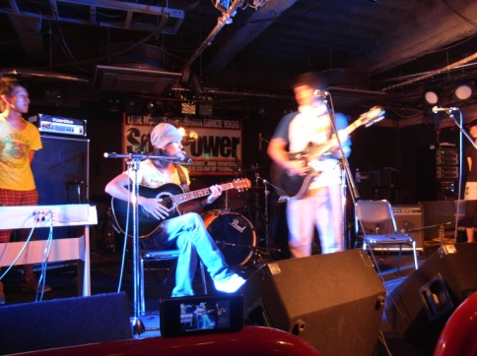
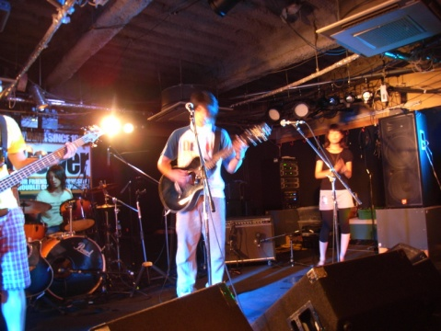
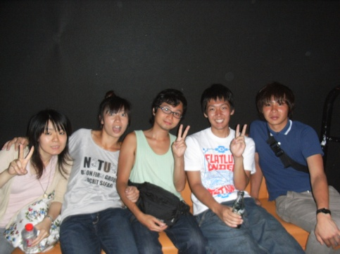
（右）ライブハウスで伝道した時の写真。
右の二人は未信者です。
音楽がうるさくても、伝道しました。

11．8月20日朝ちょっと休憩、そして午後から教会近くのスーパーでピザパーティーのチラシを配りました。そして、駅前で伝道、
夕方はワンタンパーティーをしました。
12．8月21日朝チームタイム、そして午後から駅前で伝道しました。通りがかりの女の子が音楽を聞いて興味を持ってくれて、話しをしたらイエスを受け入れて信じる決心をしました。何と奇跡が次々起きました。

（左）右の上白黒の服装の女の子がイエス様を信じました。
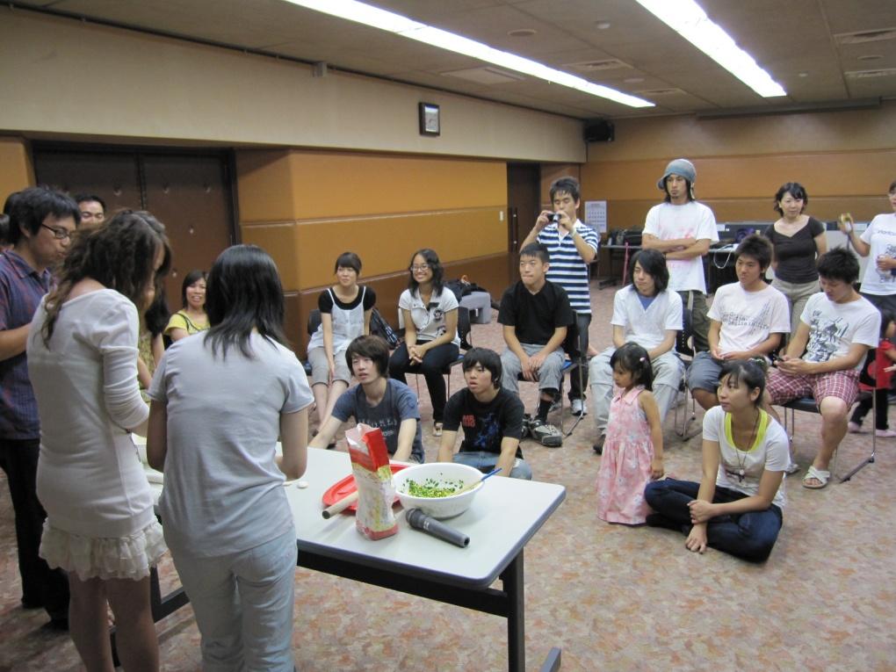
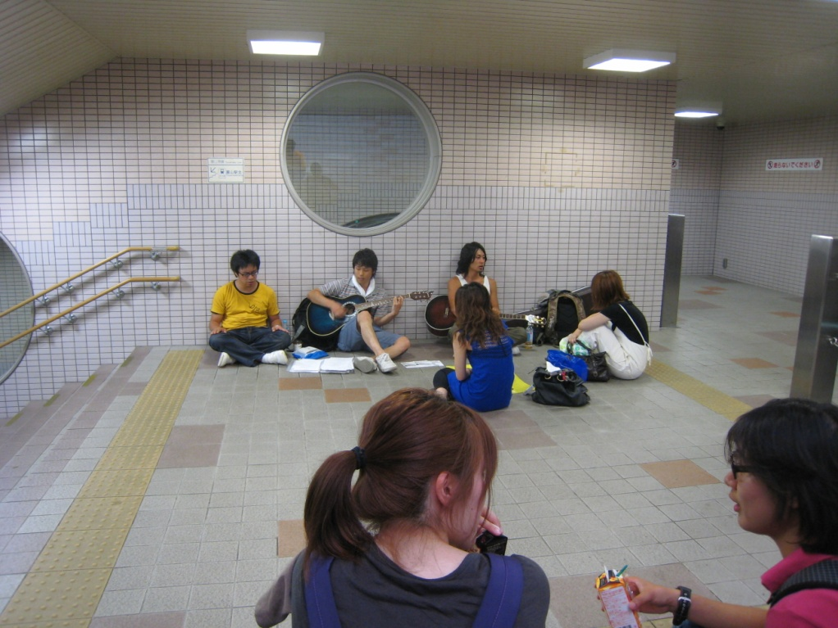

（右）餃子パーティーで中国人の知り合いに、餃子の作り方を教えてもらいました。

13．8月22日 朝からチームミーティング、そして海で未信者とバーベキュー。途中でチームを分けて、5人が教会の隣のケアセンターに手伝いに行きました。教会メンバーのお母さんと今回信じた若い人のお母さんもそこでボランティアしています。ヨシが焼きそば担当で、「君は愛されるため生まれた」も歌いました。良い証とメッセージをしました。残りの人は海で遊んで、海で歩いている人達と話しました。特に麻衣ちゃん達はすごく積極的で、チーム人に良い影響を与えました。そして教会で未信者の人と音楽をやりながら、話しました。
そしてチーム合流、最後のピザパーティーの準備。ここで、あおぐさんは軽く熱中症にかかり、頭痛があるにも関わらずゲームリード。いつも笑顔で、良い雰囲気を作ってくれました。パーティーは勿論素晴らしいでした。一人、高校一年生の若い人がイエスを信じました。富山の教会がずっと関わっている子だけど、やっと決心しました。そして、夜中3時まで短期宣教で学んでいたこと、身についたこと、これからのことなどを話しました。
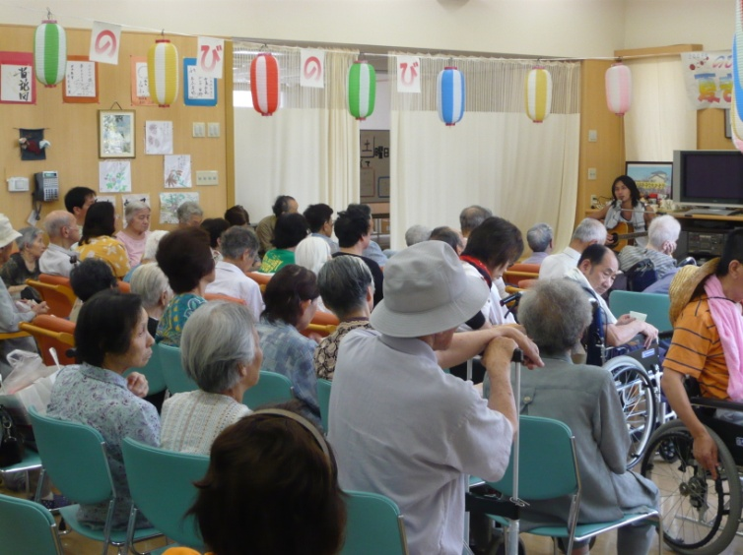
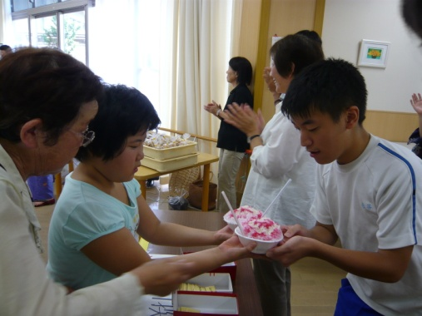
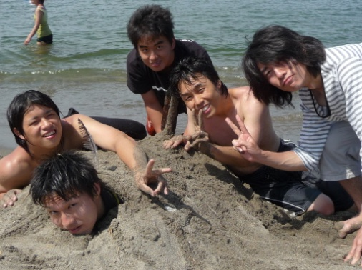

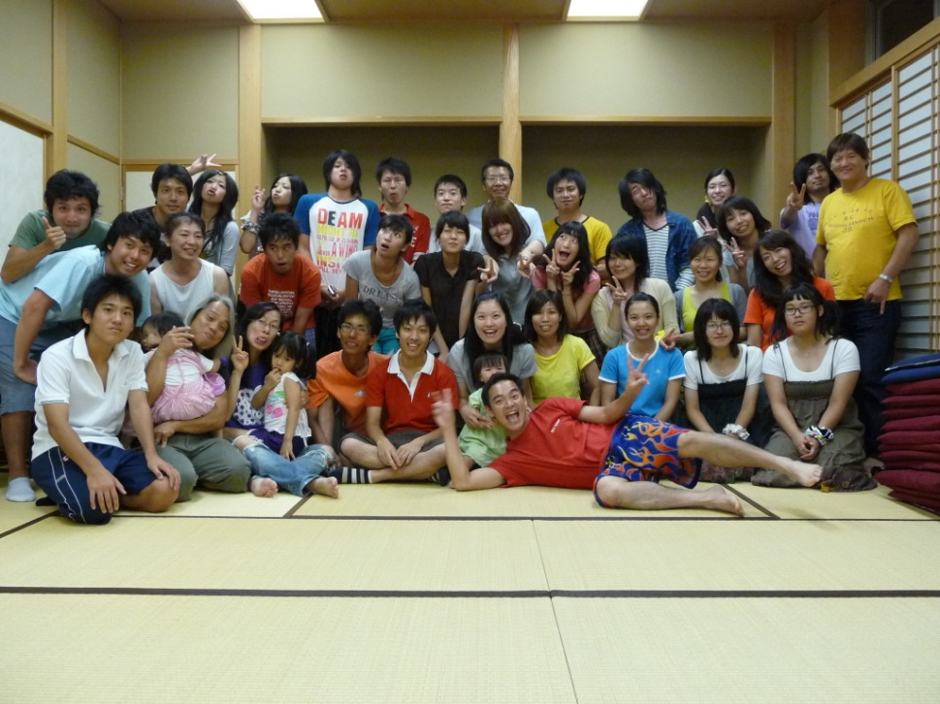

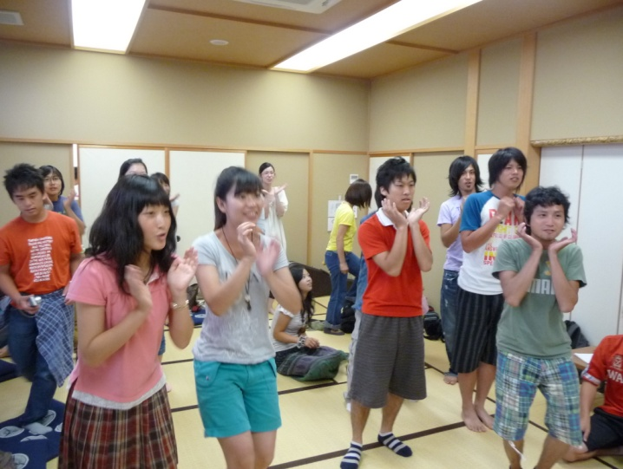

ピザパーティーは未信者が12人来ました。8人は今回の短期宣教で初めて会った人です。

14．8月23日 朝6時ぐらい大津メンバーを駅まで送って行きました。そして、海であそびました。帰りたくないけど、東京と和歌山のメンバーが帰国です。次の日、南紀のメンバーも12時間かけて電車で帰りました。

私達の期待は短期宣教は終わったけど、ムーブメントは終わらない、メンバー各自で自分の教会で続けて影響を与えます。そして、教会メンバーや教会が宣教に向かうように協力し、また国内や国外へ短期宣教し、近い未来で日本から宣教師を送り出せるように、一緒に頑張ります。

短期宣教の大切なポイント：
夢（見たいもの）：
宣教は活動では無いムーブメントです。宣教ムーブメントが近いうちに起こすことが見たいです。

短期宣教具体的なの目的：
３つの実を残る
1つ目 個人的な実－ 短期宣教に行ったメンバーが変化し続けて行く実が見たい。
2つ目 宣教地の人の救い、救われて、現地の教会としっかり繋がっていけること。現地の教会が変化していく実を見たい
3つ目 メンバーの教会にいい影響を持ち帰って、また自分の教会が影響されて、もっと外向き、宣教に熱意を持って、変化していく実を見たい。

短期宣教大切なスピリット：
今回特に強調しているスピリットは
Ⅰポシティプ－ 問題の中に出口を見つける、どんな困難があっても、希望見える姿勢を教えていました。皆もしっかり持ち帰りました。
Ⅱ積極的－ 言わなくてもするというクリスチャンが身に付けるベキなことだと思います。誰がやれと言われるからでは無く、自分から進んで、周りの人のニーツや、未信者に伝道など、短期宣教の中にとても大切な学びです。皆すごく頑張って、身につけました。
Ⅲ一致－ 一緒にやる、一緒に成功、一緒に問題を分かち合う、一緒に問題を乗り越えます。自分の成功や、やりたいことや、自分の気持ちなどをおいといて、先ずチームの人、他の人が先に考えて、支えていくことです。他の人の成功は私の成功だと思う事をしっかり学びました。未信者にいい証をしました。こんなチームは日本の中に見たことがないですね。

今回特に強調していないけど、皆しっかりしていたのは
Ⅰすべてを尽くしてやる－ 今回の短期宣教キャンプの時言ってたことですけど、特に強調していないが、皆はいつもすべてを尽くして、宣教していると感じました。夜中まで歌の練習、疲れてもチーム活動する時はすぐ文句なしで行きました。どんな疲れがあってもいつも笑顔、そして伝道にはもちろん全力、積極的に未信者に話しかけました。丸で今話しないともう機会が無いと感じました。素晴らしいです。掃除ももちろん皆頑張りました。寝たい時でも先に夜中まで掃除しました。特にユウトという若い人は高校生だから宿題もあるし、でも掃除してから、自分の宿題をやるから、本当に偉いです。とても感動しました。

Ⅱメンバーを建て上げる－ 特に小隊長の皆さんが一番素晴らしいでした。いつもチームメンバーのことを気になって、建て上げようとしています。いつもいいところを見つけて、褒めてあげました。チームにとっては素晴らしい雰囲気を作ってくれました。メンバーの人もひとりひとりいつも人を褒めたり、普段自分自身が見えないところの良さを見つけ出しました。建て上げる雰囲気がたっぷりです。

チームリーダーの証：
今回のチームは素晴らしでした。一人一人は本当に短期宣教の大切なスピリットを学んだと思います。
自分も特にイエス様の事を人に伝えたいけど、最初から失敗を体験しました。最初の2日目の夜富山の環水公園で伝道した時、すごく反応がいい未信者の人がいて、すぐ連絡先を好感しました、いけると思っていたけど、何と連絡先は嘘ものでした。次の日電話してもメールしても違う人でした。本当に悲しいです。そして、ずっと宣教中で、チームの事色々考えないといけないことがあって、伝道にはなかなか集中できないと思っていました。私も誰かを伝道して、導くことをしたいと思っていましたけど、なかなかないし、チームの人は結構うまく行けましたけど、自分はなかなかうまく行けないと思っていました。そして、最後のパーティーで一人ずっと関わっていた高校生が来ています。その時彼がこの場で信じてほしいと思いました。そして、トイレで祈りました。その時神様はあなたのチームメンバーが成功することはあなたの成功ですよと言ってくれました。そして、自分のところに戻った時、自分が伝道するより、自分のチームメンバーにやってもらうと思って、ずっとユウト（メンバーの一人）の隣で祈っていました、彼が伝道しながら、証しながら、私はずっと目をつぶって、祈りました。そして、何と今まで関わっていた高校生は純粋に証を聞いて、イエスを信じる決心をしました。本当に神様に感謝します。そして、私もあなたの成功は私の成功だということを学びました。何よりも自分ではない、他の人、他の兄弟姉妹が成功することがこれからも私のするべきことだと思います。本当に神様に感謝します。

